ЭТАПЫ РАЗВИТИЯ СТАНЦИОННЫХ СИСТЕМ АВТОМАТИКИ И ТЕЛЕМЕХАНИКИ

## 1. Маршрутно-контрольные устройства

На ранних этапах развития железнодорожного транспорта главная проблема обеспечения безопасности движения на станциях заключалась в создании таких условий их работы, при которых исключались бы столкновения поездов по причине ошибочных действий персонала, организующего передвижения. Эти условия обеспечивались простыми техническими средствами станционной сигнализации, телефонной связи и блокировки, которые придавали каждому передвижению организационный характер, контролируя при этом возможность реализации той или иной команды по установке маршрутов и ее фактическое исполнение.

К техническим средствам того времени относились различного рода механические системы, содержащие путевые устройства контроля положения стрелок, свободности трассы маршрута, сигнализации и устанавливаемые в помещениях дежурного по станции или стрелочника аппараты контроля правильности приготовления маршрута.

Наиболее распространенным устройством контроля и запирания стрелок, а также семафорных переводных станков были стрелочные замки системы Мелентьева, которые применяются по настоящее время. Согласно Правилам технической эксплуатации железных дорог Российской Федерации (ПТЭ) стрелочные замки должны допускать извлечение из них контрольного ключа только при запертой стрелке и запирать стрелку только в положении, указанном на вынутым из замка ключе (плюсовое или минусовое) при зазоре между прижатым остряком и рамным рельсом менее 4 мм. Сигнальные контрольные замки не должны допускать извлечение ключа при открытом семафоре. Запирание стрелки выполняется одним из двух устанавливаемых замков (плюсовой или минусовой), которые специальной гарнитурой крепятся на рамном рельсе стрелки. Замыкающий стержень (ригель) запертого замка входит в вырез запирающей полосы, исключая перемещение остряков стрелки. Поворот ключа по часовой стрелке поднимает ригель, который отпирает стрелку. Бородка ключа заходит за вырез в крышке замка, и извлечь ключ становится невозможным. Вырезы запирающей полосы смещены на длину хода остряков стрелки, поэтому стрелку можно запереть только тем замком, под ригелем которого находится вырез, и извлечь соответствующий ключ. Под ригелем другого замка в этом случае располагается сплошная (без выреза) часть запирающей полосы, поэтому запереть этот замок и извлечь ключ невозможно.

Для отпирания стрелки необходимо вложить и повернуть ключ в запертом замке. В момент перевода стрелки под этот замок перемещается сплошная часть полосы, что исключает запирание замка и извлечение ключа. При зазоре между остряком и рамным рельсом менее 4 мм под другим замком находится вырез запирающей полосы, что позволяет запереть замок и извлечь ключ.

На каждой стрелке устанавливается определенная серия замков, поэтому отпереть стрелку ключом от другого замка невозможно. В то же время изъятый ключ указывает, что данная стрелка находится в соответствующем, указанном на ключе, положении и заперта. Наличие соответствующих ключей от всех стрелок, входящих в маршрут следования поезда, обеспечивает контроль правильной установки и замыкания стрелок в заданном маршруте.

Сигнальные замки имеют ту же конструкцию, что и стрелочные, но приспособлены для крепления на семафорных лебедках.

Стрелочные и сигнальные замки Мелентьева нашли применение в различных системах маршрутно-контрольных устройств (МКУ), некоторые из них эксплуатируются до сих пор.

Широкое распространение на сети железных дорог МПС получили МКУ системы Наталевича, которые обеспечивают контроль правильности приготовления маршрута и запирание стрелок замками Мелентьева, исключение одновременной установки враждебных маршрутов и разделку маршрута стрелочником лишь с разрешения дежурного по станции.

В помещении дежурного устанавливается распорядительный аппарат МКУ, имеющий по одному блок-механизму (электрозамок) на горловину станции, лежащей на однопутной линии, и несколько маршрутных рукояток - по одной маршрутной рукоятке на два маршрута. На каждом стрелочном посту устанавливается централизатор - исполнительный аппарат с одним блок-механизмом, маршрутными и сигнальной рукоятками, стрелочными и сигнальными замками. Прием поездов на станцию осуществляется по входным семафорам, а отправление - при вручении машинисту жезла соответствующего перегона.

Дежурный по станции, получив доклад стрелочника о готовности маршрута, нажимает клавишу блок-механизма распорядительного аппарата и, вращая рукоятку индуктора, посылает ток в последовательно соединенные катушки блок-механизмов распорядительного и исполнительного постов. Ригельный стержень блок-механизма распорядительного аппарата перемещается и запирает повернутую маршрутную рукоятку и рукоятки враждебных маршрутов. Ригельный стержень блок-механизма стрелочного централизатора освобождает сигнальную рукоятку.

Стрелочник поворачивает сигнальную рукоятку, перемещается связанная с ней в ящике зависимости линейка, которая запирает маршрутные рукоятки и позволяет повернуть и изъять из замка ключ от сигнальной лебедки семафора. Поворот в замке сигнального ключа запирает сигнальную рукоятку в повернутом положении. Далее стрелочник отпирает сигнальную лебедку и открывает семафор. При этом ключ оказывается запертым. После прибытия поезда на станцию стрелочник закрывает семафор, достает ключ из замка лебедки и поворачивает его в замке централизатора, что позволяет возвратить в нормальное положение сигнальную рукоятку, которая снимает замыкание с маршрутных рукояток.

После доклада стрелочника о прибытии поезда дежурный по станции дает распоряжение о размыкании маршрута и нажимает специальную кнопку в аппарате. Одновременно стрелочник вращает рукоятку индуктора, в результате чего запирается ригелями сигнальная рукоятка и освобождается маршрутная, поворот которой в исходное положение освобождает рукоятку направления. В распорядительном аппарате в это время освобождается повернутая маршрутная рукоятка.

Недостатком системы МКУ Наталевича является отсутствие объективного контроля свободности маршрута техническими средствами. Поэтому не исключается вероятность установки маршрута на занятый, например, приемо-отправочный путь из-за ошибочных действий персонала. Поэтому в дальнейшем устройства МКУ дополнили устройствами контроля фактического местонахождения поезда - электрическими рельсовыми цепями, а вместо семафоров стали применять светофоры. Претерпели конструктивные изменения распорядительные и исполнительные аппараты, соответствие положений маршрутных и сигнальных рукояток исполнительного и распорядительного аппаратов стало проверяться электрически, появились табло, отражающие лампочками местонахождение поезда на станции и прилегающих перегонах, а также релейная аппаратура

рельсовых цепей и светофоров, вводимая в зависимость с электромеханическими устройствами контроля положения и запирания стрелок. Была разработана электроключевая зависимость между стрелками и сигналами, в которой реализовались следующие принципы:

1) светофоры нормально находятся в запрещающем положении и открываются после включения сигнальных реле поворотом рукоятки на пульте управления с проверкой правильности установки и замыкания стрелок в маршруте стрелочными централизаторами, свободности входящих в маршрут стрелочных участков путей приема или блок-участков релейными схемами рельсовых цепей, а также проверкой отсутствия враждебных маршрутов маршрутными рукоятками распорядительного аппарата;

2) после использования маршрута светофоры автоматически закрываются; возможность их самопроизвольного (без участия дежурного по станции) вторичного открытия после использования заданного маршрута исключается релейными противоповоротными зависимостями. Любой светофор может быть закрыт установкой сигнальной рукоятки в нормальное положение или нажатием специальной кнопки на стрелочном централизаторе;

3) занятие подвижным составом приемо-отправочного пути, стрелочных участков, участков удаления и приближения, а также состояние светофоров контролируются в схемах токопрохождения маршрутных зависимостей и отображаются на табло пульта управления соответствующими лампочками;

4) электрические схемы маршрутов приема и отправления поездов содержат цепи включения сигнальных реле, в которых проверяются все маршрутные зависимости и цепи включения ламп светофоров и табло.

Маршрутно-контрольные устройства и устройства электроключевых зависимостей отличаются простотой и невысокой стоимостью, они сыграли большую роль в обеспечении безопасности движения на станциях и в дальнейшем развитии технических средств СЦБ.

2. Механическая и электрическая централизация

При механической централизации перевод стрелок и открытие семафоров (светофоров) осуществляется непосредственно с поста управления - поста централизации - в связи с чем, по сравнению с МКУ, резко сокращается время на приготовление маршрута, расчет пропускная способность стрелочных горловин, что имеет большое значение для работы средних и крупных станций с большим объемом маневровых передвижений, а также повышается качество управления движением, существенно уменьшается число стрелочников, работающих в тяжелых и небезопасных условиях. управления

Рис.1.1 Схема управления объектами при механической централизации: 1 - управляющий рычаг; 2 - компенсатор; 3 - линия передачи; 4 – привод движением, существенно уменьшается число стрелочников, работающих в тяжелых и небезопасных условиях.

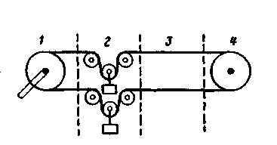

Механическая централизация - это рычажная система с гибкими тягами, прокладываемыми с поста управления к стрелкам и семафорам (рис.1.1). Гибкие тяги изготавливаются из стальной проволоки диаметром 5 мм и поддерживаются роликами на опорах, а в изгибах трассы на линии делаются вставки из стального канатика.

Передача усилия по линии гибких тяг возможна только при ее натяжении, что достигается с помощью грузов компенсатора 2. Чтобы перевод рычага 1 не приводил к подъему одного груза и опусканию другого, компенсатор 2 дополняется стопорным механизмом в виде зубчатой рейки и зажимным устройством, соединенным с обоими грузовыми рычагами. При изменении температуры среды обе тяги одинаково удлиняются или укорачиваются, и грузы перемещаются одновременно, чему зубчатая рейка не препятствует. Во время перевода стрелки натяжение в тягах различно, поэтому один из зажимов стопорного механизма входит в соприкосновение с зубьями рейки и препятствует дальнейшему подъему груза. Все прикладываемое усилие затрачивается на перемещение тяг.

Распорядительный аппарат (рис.1.2, а) имеет станину 1, ящик механических зависимостей между маршрутами 2 и блок-аппарат 3. В последнем устанавливаются блок-механизмы и индуктор, а на передней стенке - звонки, кнопки, электрические замычки постоянного и переменного тока. На соответствующих осях ящиков зависимости закрепляются маршрутные и сигнальные трехпозиционные рукоятки. В нормальном состоянии маршрутные блок-механизмы отблокированы, сигнальные блок-механизмы заблокированы, поэтому маршрутные рукоятки свободны и могут поворачиваться для задания маршрутов, сигнальные рукоятки замкнуты. Расположенный на посту управления или в отдельно стоящем в горловине станции здании исполнительный аппарат (рис.1.2, б) имеет рычажную станину 1, ящик зависимости 2 и блок-аппарат 3. На рычажной станине устанавливаются стрелочные и сигнальные рычаги. Блок-аппарат имеет маршрутные и сигнальные блок-механизмы, блокировочный индуктор и вызывные приборы. Маршрутные и сигнальные рукоятки исполнительных аппаратов двухпозиционные и нормально замкнуты.

При задании маршрута дежурный по станции переводит маршрутную рукоятку распределительного аппарата и заблокировывает маршрутный блок-механизм. При этом маршрутная рукоятка запирается, маршрутно-затворный блок-механизм МЗ (рис.1.3) исполнительного аппарата отблокировывается, его стержень поднимается наверх и освобождает маршрутную рукоятку.

Сигналист исполнительного поста устанавливает в соответствующее положение стрелки, оборудованные приводами-замыкателями, переводит маршрутную рукоятку М, чем замыкает стрелочные рычаги 1 и заблокировывает маршрутный блок-механизм. При этом маршрутная рукоятка запирается в переведенном положении и соответственно замыкает рычаги стрелок, входящих в установленный маршрут. Рукоятки враждебных маршрутов запираются замычками, аналогичными МКУ Наталевича.

На распорядительном посту отблокировывается сигнальный блок-механизм, его стержень освобождает сигнальную рукоятку. Дежурный по станции дает распоряжение об открытии семафора, для чего переводит сигнальную рукоятку и заблокировывает сигнальный блок-механизм. При этом сигнально-затворный блок-механизм СЗ на исполнительном посту отблокировывается. При заблокировывании сигнального блок-механизма на распорядительном посту его стержень замыкает сигнальную рукоятку в переведенном положении. На исполнительном аппарате (см. рис.1.3) поднявшийся при отблокировывании сигнально-затворного блок-механизма ригельный стержень освобождает сигнальную рукоятку С. Сигналист переводит последнюю и сигнальную линейки, чем отмыкается сигнальная ось.

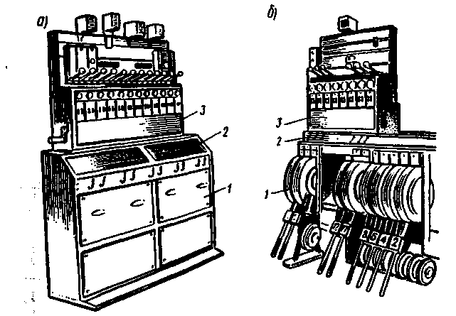

Рис.2. Распорядительный и исполнительный аппараты

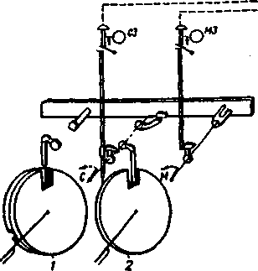

Рис.3. Схема взаимозамыканий на исполнительном посту

Под действием спиральной пружины сигнальная ось поворачивается против часовой стрелки, а замыкающий стержень выходит из выреза на сигнальном рычаге 2 и позволяет открыть семафор.

Дальность управления стрелками при механической централизации 500, а семафорами - 1500 м. Поэтому в зависимости от размеров станции управление стрелками и сигналами может быть сосредоточено на нескольких постах.

Недостатком механической централизации является наличие гибких тяг, прокладываемых по территории станции, а также механических зависимостей. Поэтому в дальнейшем стали применять электрические централизации стрелок и сигналов (ЭЦ).

Любая система ЭЦ (рис.1.4) базируется на трех путевых элементах: стрелочном электроприводе, рельсовой цепи и светофоре. Стрелочный электропривод ЭП переводит стрелку в требуемое положение, контролирует плотность прижатия остряка к рамному рельсу и осуществляет запирание остряков. Рельсовая цепь РЦ контролирует занятость стрелок и приемо-отправочных путей, а светофор С регулирует движение. От путевых элементов прокладываются соединительные кабельные линии на пост управления (пост ЭЦ), где располагаются релейная и бесконтактная аппаратура Р, источники питания ИП и аппарат управления АУ. По этим линиям проходят сигналы управления и контроля ЭЦ. В отличие от механической в электрической централизации перевод стрелок по маршруту и открытие светофоров с проверкой всех условий безопасности осуществляется использованием реле особой конструкции или электронной аппаратуры.

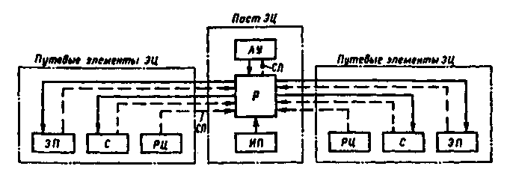

Рис.4. Структурная схема релейной централизации с центральными зависимостями и центральным питанием

При движении поезда по маршруту эта аппаратура контролирует его местонахождение и исключает возможность задания враждебных маршрутов. Ошибочные действия на пульте управления дежурного по станции не могут привести к опасным результатам, так как технические средства поста ЭЦ надежно их блокируют. В исходном (нормальное) состоянии системы приборы (реле), выполняющие функции контроля и замыкания маршрута обтекаются током для того, чтобы при любых повреждениях (обрывы, короткие замыкания) система приводила в "заграждающее" положение, при котором невозможно перевести стрелку и открыть сигнал. Во избежание влияния посторонних ЭДС на кабельные линии применяют двухполюсное отключение приборов от источника их питания и другие способы защиты от опасных состояний системы ЭЦ.

Несмотря на общность решаемых задач на сети дорог эксплуатируют системы прямого централизованного управления, что объясняется специфическими особенностями станций, которые различаются назначением, числом стрелок и размерами движения. Поэтому экономически целесообразно использовать несколько систем ЭЦ, различающихся размещением аппаратуры, способами установки и размыкания маршрутов, конструктивным оформлением. В ЭЦ с центральным питанием все приборы, осуществляющие блокировочные зависимости, и источники питания размещаются на посту ЭЦ, как правило, в виде отдельно стоящего здания, где устанавливается пульт управления. ЭЦ с местным питанием отличается от предыдущей системы тем, что некоторая часть аппаратуры и источники питания стрелочных электроприводов устанавливаются в горловинах станции в релейных и батарейных шкафах, и дорогостоящее здание поста ЭЦ не строят. Поэтому эта система нашла применение на малых станциях.

В пределах станций движение поездов осуществляется по поездным маршрутам приема, передачи и отправления, а также по маневровым маршрутам. Когда путевое развитие горловины станции допускает несколько маршрутов, у которых одинаковые начало и конец, различают основной и вариантные маршруты. Основным маршрутом называется кратчайший путь следования подвижной единицы до станции, имеющий наименьшее количество пересечений с другими маршрутами и допускающий наибольшую скорость движения. Вариантные маршруты отличаются от основных положением стрелок.

Рассмотрим пример использования светофорной сигнализации - осигнализование обгонного пункта со стрелочными переводами марок 1/9 и 1/11 на участке с трехзначной автоблокировкой для движения в нечетном направлении (рис.1.5).

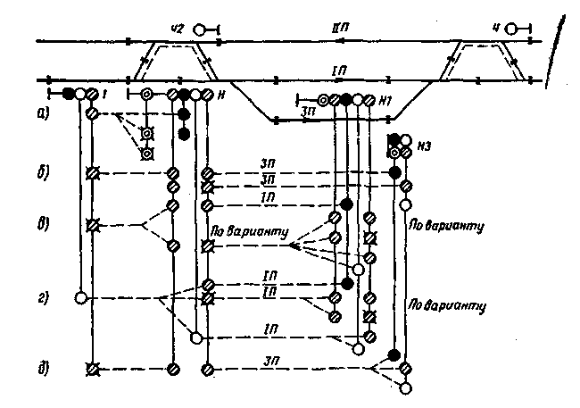

Рис. 1.5 Схема сигнализации предупредительными входными и выходными светофорами.

Желтый огонь на предупредительном светофоре 1 (рис.1.5, а) загорается при красном и мигающем лунно-белом (пригласительном) сигнальных показаниях входного светофора Н. Светофор 1 поезд может проследовать с максимальной скоростью, поскольку длина блок-участка достаточна для остановки поезда перед входным сигналом Н.

Желтый мигающий огонь (рис.1.5, б, в) на светофоре 1 предупреждает о том, что входной сигнал Н открыт, но его разрешается проследовать со скоростью не более V1 = 40 км/ч, поскольку поезд принимается на станцию с отклонением по стрелочным переводам. Это происходит при приеме поезда на боковой путь ЗП или (по вариантному маршруту) на главный путь IП На входном светофоре Н в этом случае горят два желтых огня, указывающие на необходимость его проследования со скоростью не более V1. Причем непрерывно горящий верхний огонь предупреждает о том, что существующий выходной светофор (Н1 или НЗ) закрыт, а мигающий огонь свидетельствует об открытии этого светофора.

Зеленый огонь (рис.1.5, г) на предупредительном светофоре 1 указывает на возможность проследования поездом входного сигнала Я с максимальной скоростью, что соответствует приему поезда на главный путь 1П без отклонения на стрелках. Входной светофор Н сигнализирует в этом случае одним верхним желтым непрерывно горящим огнем при красном огне на выходном светофоре Н1.

На входном светофоре Н загорается верхний желтый мигающий огонь, если по выходному светофору Н1 предусмотрен вариантный маршрут отправления поезда, когда скорость проследования выходного светофора не должна превышать V= 40 км/ч. В этом случае выходной светофор Н1 сигнализирует двумя желтыми огнями, из которых верхний горит непрерывно при свободности одного блок-участка автоблокировки или "мигает" при свободности двух и более блок-участков.

Зеленый огонь на входном светофоре Н загорается в тех случаях, когда допускается проследование поездом входного и выходного светофоров с максимальной скоростью. Это соответствует пропуску поезда по главному пути станции без отклонения на стрелочных переводах. Желтый огонь выходного светофора Н1 предупреждает о том, что следующий светофор автоблокировки закрыт, а зеленый о том что следующий светофор имеет разрешающее сигнальное показание.

Необходимо отметить, что при сквозном пропуске поезда (см. рис.1.5, б) по боковому пути ЗП открытый выходной светофор НЗ сигнализирует одним желтым или зеленым огнем, несмотря на то, что поезд за выходным светофором отклоняется на стрелках. Такое упрощение сигнализации не создает угрозы безопасности движения по следующим причинам. При движении на боковой путь машинист снижает скорость до вступления поезда на стрелки входной горловины и поддерживает ее не более 40 км/ч до освобождения этих стрелок последним вагоном состава. В таких условиях машинист знает, что поезд принимается на боковой путь и готов к следованию с уменьшенной скоростью по стрелкам, расположенным за выходным светофором. При отсутствии безостановочного пропуска поездов по боковому пути (рис.1.5, д) сигнализация осуществляется двумя желтыми огнями, из которых верхний мигающий на входном светофоре не используется.

Нечетные поезда принимаются на боковые пути 2Пи ЗП(рис.1.6) по стрелочным переводам с маркой крестовины 1/18, что указывается одной зеленой полосой на входном сигнале Н. О возможности проследования светофора Н в этом случае со скоростью 80 км/ч сигнализирует зеленый мигающий огонь предупредительного светофора 1.

Поезд, отправляемый с пути 2П, проходит по стрелке с маркой крестовины 1/18, поэтому в случае пропуска поезда по пути 2П входной светофор Н сигнализирует зеленым мигающим и желтыми огнями с зеленой полосой. При этом зеленый мигающий огонь указывает машинисту на возможность проследования выходного светофора Н2 со скоростью v3 = 80 км/ч, что позволяет не устанавливать на светофоре Н2 зеленую полосу.